徐水区2023年第二季度生活饮用水监测信息
公开公示

徐水区卫生健康局
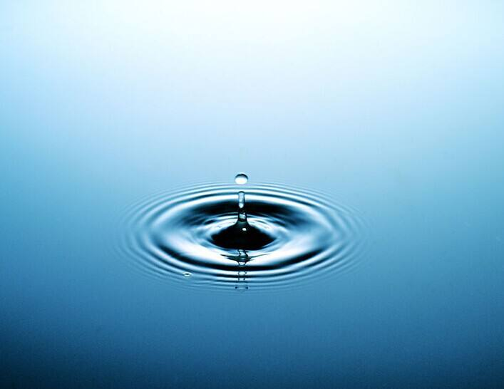
根据省市相关文件要求，经领导同意，现将我区城区生活饮用水监测信息进行公示：
全区设置城区末梢水监测点个（锦绣嘉圆、星河湾、尚景小区、绿墅蓝湾、鑫苑小区），监测项目为菌落总数、总大肠菌群、色度、浑浊度、臭和味、肉眼可见物、耗氧量、PH值8个项目。水质样品结果按照《生活饮用水卫生标准》（GB5749-2006）进行评价。
2023年第二季度所检5个监测点水样8项指标全部合格。详见下表
徐水区疾病预防控制中心生活饮用水（城市水）水质检测结果
2023年第二季度水质检测结果
采样单位：徐水区疾病预防控制中心 样品性状及规格：无色液体，2.5L塑料桶+500ml无菌水样采集袋
检验依据：GB/T5750-2006 检验项目： 理化 微检
样品编号 | 地址 | 水样采集点 | 菌落总数  （CFU/mL） | 总大肠菌群  (MPN/100mL） | 色度（15） | 浑浊度  （1）NTU | 臭  和  味 | 肉眼 可见物 | 耗氧量(3)mg/L | PH值 | 结 果  判 定
S23052 | 锦绣嘉圆 | 末梢水 | 0 | 未检出 | <5 | <0.5 | 无 | 无 | 1.29 | 7.6 | 合格
S23002 | 星河湾 | 末梢水 | 0 | 未检出 | <5 | <0.5 | 无 | 无 | 1.05 | 7.7 | 合格
S23003 | 尚景小区 | 末梢水 | 0 | 未检出 | <5 | <0.5 | 无 | 无 | 0.89 | 7.2 | 合格
S23004 | 绿墅蓝湾 | 末梢水 | 0 | 未检出 | <5 | <0.5 | 无 | 无 | 0.93 | 7.5 | 合格
S23005 | 鑫苑小区 | 末梢水 | 0 | 未检出 | <5 | <0.5 | 无 | 无 | 0.89 | 7.7 | 合格

